1. Exiba a placa e o nome dos donos de todos os veículos.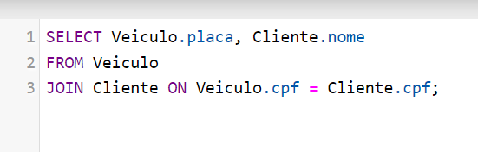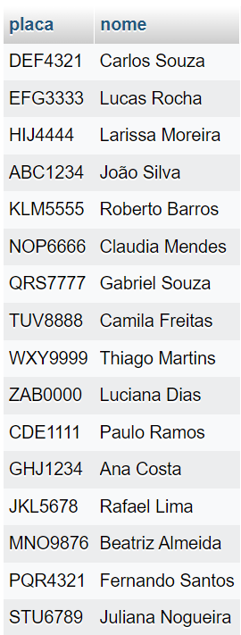

b) Exiba o CPF e o nome do cliente que possui o veiculo de placa “JJJ-2020”.

c) Exiba a placa e a cor do veículo que possui o código de estacionamento 1.

d) Exiba a placa e o ano do veículo que possui o código de estacionamento 1.

e) Exiba a placa, o ano do veículo e a descrição de seu modelo, se ele possuir ano a partir de 2000.

f) Exiba o endereço, a data de entrada e de saída dos estacionamentos do veículo de placa “JEG-1010”.

g) Exiba a quantidade de vezes que os veículos de cor verde estacionaram.

h) Liste todos os clientes que possuem carro de modelo 1.

i) Liste as placas, os horários de entrada e saída dos veículos de cor verde.

j) Liste todos os estacionamentos do veículo de placa “JJJ-2020”.

k) Exiba o nome do cliente que possui o veículo cujo código do estacionamento é 2.

l) Exiba o CPF do cliente que possui o veículo cujo código do estacionamento é 3.

m) Exiba a descrição do modelo do veículo cujo código do estacionamento é 2.

n) Exiba a placa, o nome dos donos e a descrição dos os modelos de todos os veículos.